6. marts 2018

DAB Handin 2.1

DAB

Aarhus Universitet Ingeniørhøjskolen

Gruppe nr. 24

|  |  |  |
| --- | --- | --- |
| Navn | Studienummer | AUID |
| Kasper Juul Hermansen | 201607110 | au557919 |
| Rasmus Lund | 201310517 | Au264089 |
| Karsten Winther Johansen | 201400298 | au516160 |

## ER-Diagram:

Under udarbejdelsen af denne opgave er der fremkommet et ER-diagram med et tilhørende DSD-Diagram.

Disse er vist nedenfor.

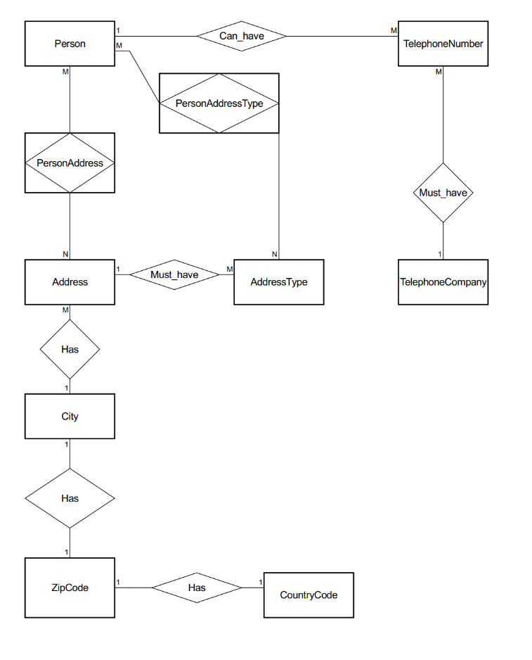

Figure ER-Diagram

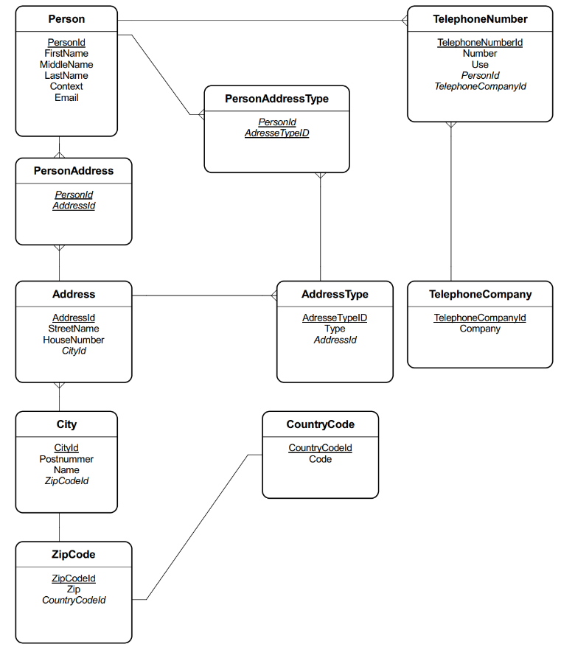

Figure DSD-Diagram

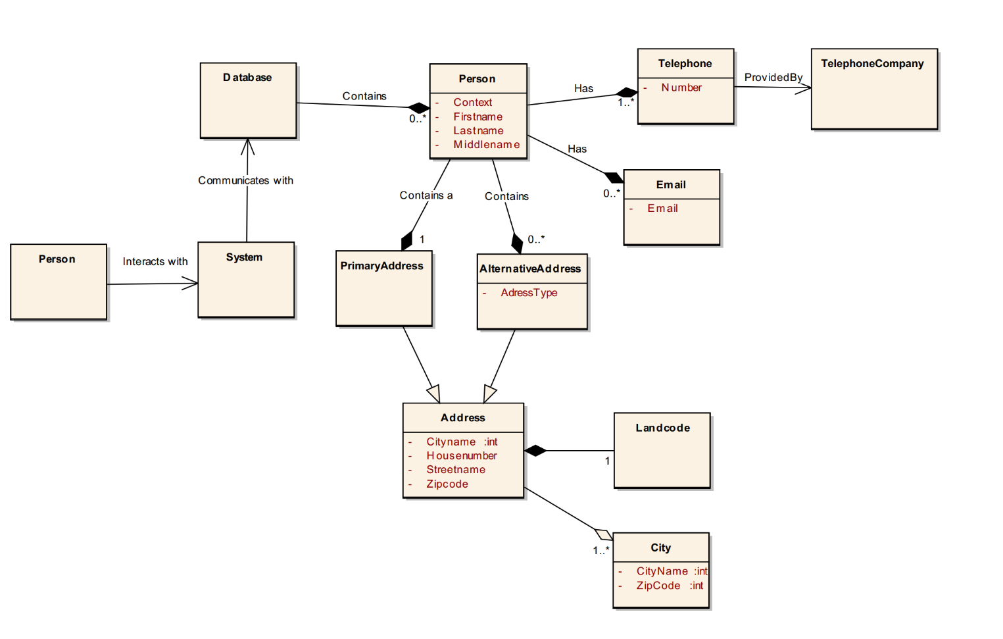

Figure Domain model